- Descripción de las variables
ingresos: los ingresos de la familia mensual
gastos comunes: pagos de luz, agua, gas, etc mensual
pago coche: si se está pagando cuota por uno o más coches, y los gastos en combustible, etc al mes.
gastos_otros: compra en supermercado y lo necesario para vivir al mes
ahorros: suma de ahorros dispuestos a usar para la compra de la casa.
vivienda: precio de la vivienda que quiere comprar esa familia
estado civil:
0-soltero
1-casados
2-divorciados
hijos: cantidad de hijos menores y que no trabajan.
trabajo:
0-sin empleo 1-autónomo (freelance)
2-empleado
3-empresario
4-pareja: autónomos
5-pareja: empleados
6-pareja: autónomo y asalariado
7-pareja:empresario y autónomo
8-pareja: empresarios los dos o empresario y empleado
comprar: 0-No comprar 1-Comprar (esta será nuestra columna de salida, para aprender)

Para obtener las medias medianas, etc de los datos y separar los numéricos de los categóricos de utilizó el siguiente código obteniendo el siguiente resultado, se puede observar que, aunque están todos datos en una sola tabla, los cálculos para los categóricos como la moda aparecen como NaN para los numéricos y viceversa:

df = pd.read_csv(r"Actividad2-limpieza/info/comprar_alquilarConRuido.csv")
df = df.astype({"estado_civil": str, "trabajo": str, "comprar": str})

print("-------TIPOS DE VARIABLES-------")
print(df.dtypes)
print("-------DATOS RESULTANTES-------")
print(df.describe(percentiles=[], include='all'))
print("-------MEDIANAS-------")
print(df.median(numeric_only=True))

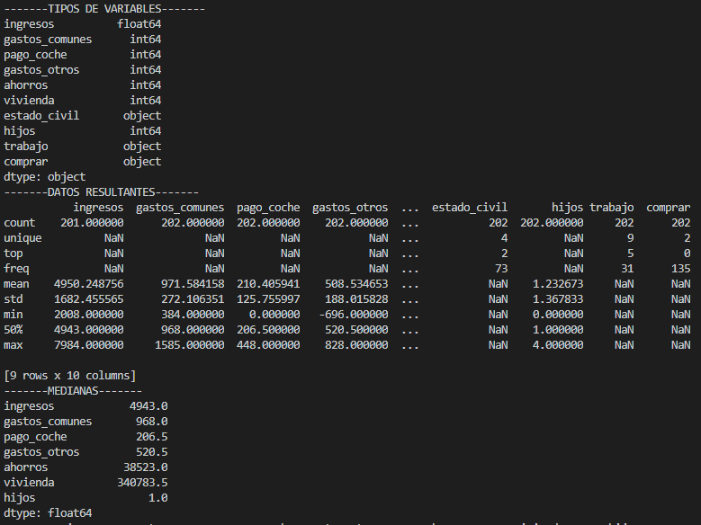
- Limpieza
Para el proceso de limpieza el proceso fue el siguiente:
- Eliminación de filas con mas del 30% de datos faltantes: Ninguna fila cumplia estos requisitos
- Eliminación de columnas con mas de 30% de datos faltantes: Ninguna columna cumplia estos requisitos
- Reemplazo de negativos: viendo el valor de los datos negativos y la descripción de las variables se pudo inferir que ningún dato puede ser negativo y que estos pudieron haber sido generados por un error de digitación. Se modificaron 3 datos.
- Reemplazar vacios por la media de la columna: Una vez hecho lo anterior se reemplazó los espacios vacios de las filas y columnas que no cumplian con los anteriores requisitos para ser eliminadas por la media de la columna. Se cambió un dato.
- Eliminar atipicos
Para la eliminación de los datos atipicos lo primero fue generar un boxplot para cada caracteristica numerica y volver a observar los datos para averiguar si los maximos y minimos estaban muy alejados de los cuartiles superior e inferior.
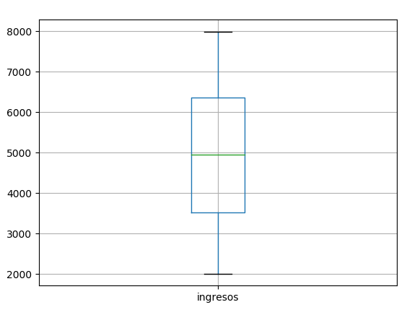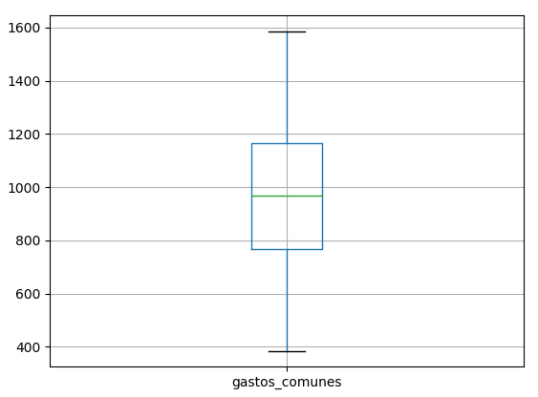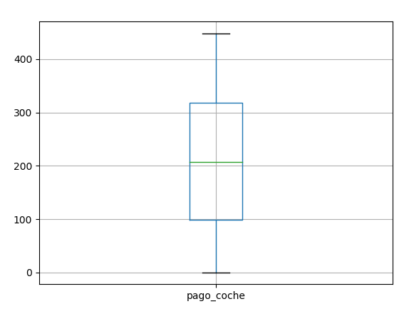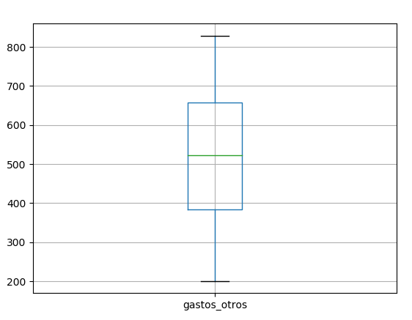

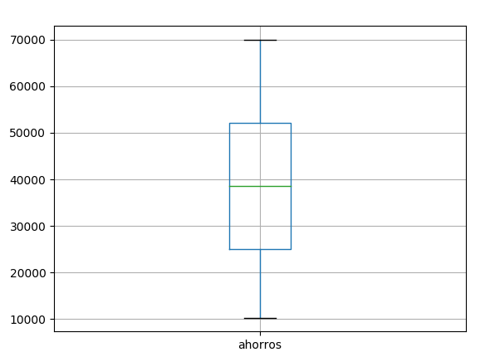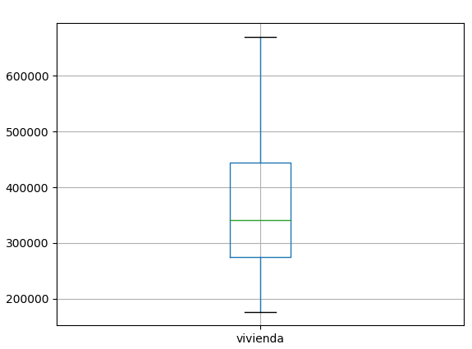
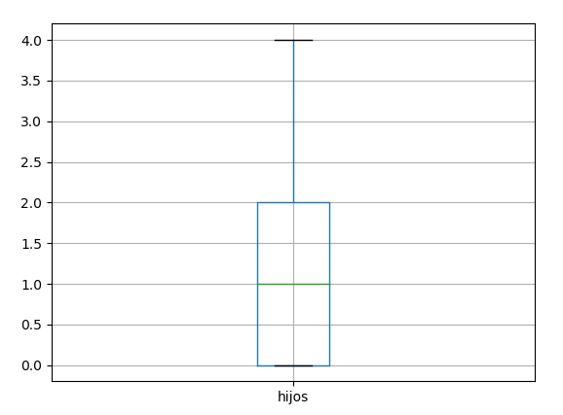
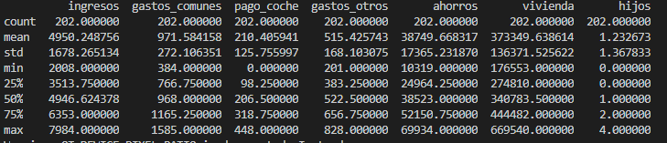
Se observó que ningún dato es considerable como atípico o outlier por lo que el dataset no tuvo cambios en esta etapa.
Graficas Descripción
- Gráfico de densidad de la columna comprar

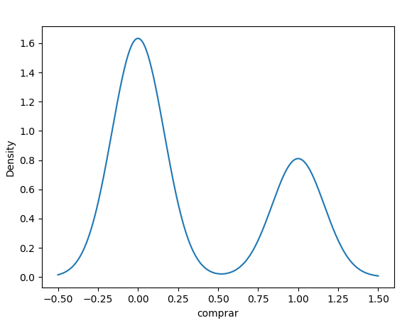
Se puede apreciar la tendencia mayor a no comprar(0) que a comprar(1)
- En este grafico de barras se puede observar cuantas personas hay por estado civil. Recordemos que:
0-soltero
1-casados
2-divorciados

Podemos concluir que las distribuciones de estos tres estados son similares en el dataset.

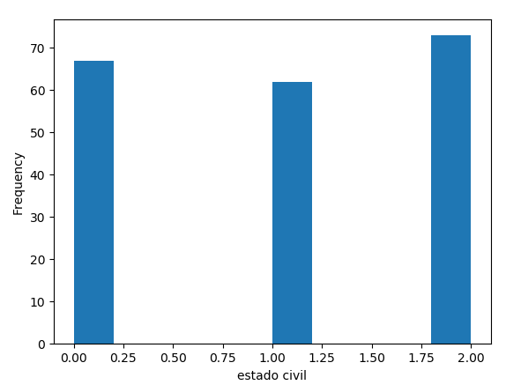
- Podemos ver una grafica de cantidad de personas que hay por cada tipo de trabajo. Recordemos que:
0-sin empleo
1-autónomo (freelance)
2-empleado
3-empresario
4-pareja: autónomos
5-pareja: empleados
6-pareja: autónomo y asalariado
7-pareja:empresario y autónomo

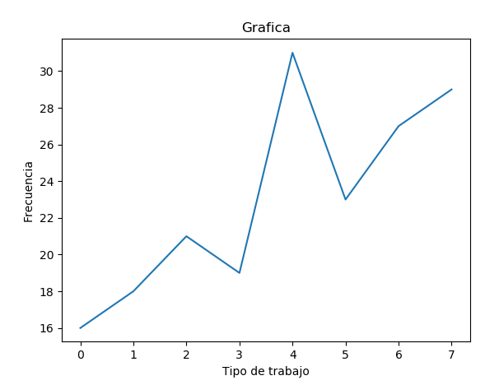
Donde podemos concluir que predominan las parejas de autónomos

- Podemos ver en el histograma cuantas personas compran a un precio definido sus viviendas
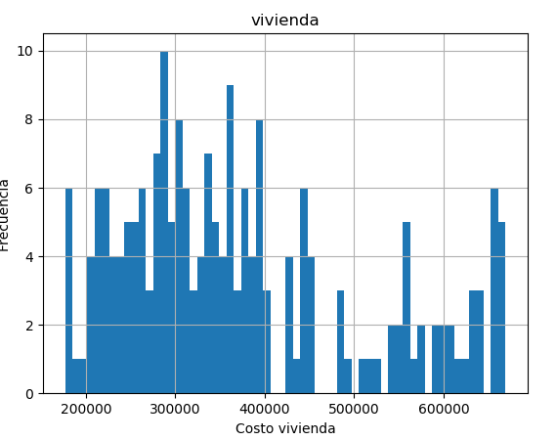
Aquí se puede ver que el precio mas común a pagar por la vivienda es oscila entre 200000 y 400000

- En el Grafico de pastel podemos ver que porcentaje de personas tienen ingresos dentro de esos rangos.
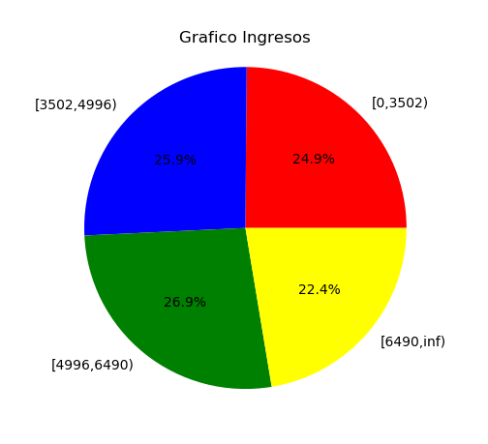
Se puede concluir que la distribución de ingresos entre los datos es muy uniforme

- En este grafico de barras horizontales podemos ver cuantas personas tienen un gasto entre el rango especificado
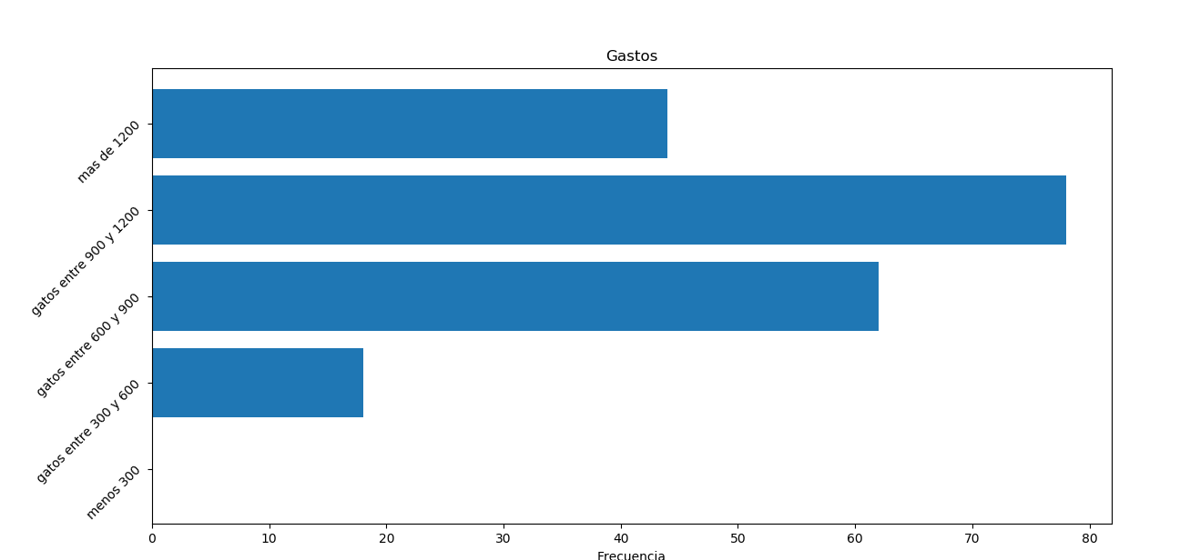
El gasto tiene una distribución similar a la normal y un grupo mayoritario entre 900 y 1200

- Relación entre el pago del coche y los ingresos con los datos etiquetados por la clase

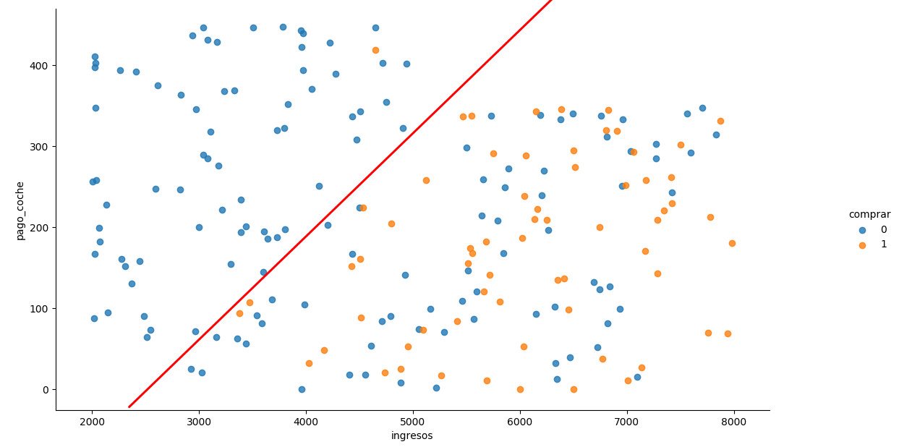

Se puede observar que los datos por encima de la línea roja casi definitivamente no van a comprar, se puede concluir que a medida que disminuyen los ingresos y aumentan los gastos del coche menos va a comprar.

